**Chapitre 1 :Moteur pas à pas**

1. **Introduction**

Tout actionneur électrique fonctionne du fait de l’existence de deux champs magnétiques :

* Le champ statorique lié à la partie fixe du moteur (Bs)
* Le champ rotorique lié à la partie mobile du moteur (Br)

Si les deux champs sont décalés d’un angle $θ$ il apparaît alors un couple (ou l’effort) qui tend à les aligner. Le couple (ou l’effort) est maximum lorsque les deux champs sont perpendiculaires $\left(θ=\frac{π}{2}\right)$.

Pour créer un moteur, il suffit, par un procédé technique, de faire tourner, ou déplacer, un de ces champs par rapport à l’autre pour que l’autre suive, entrainant ainsi le mouvement relatif du rotor par rapport au stator.

On distingue trois types de moteurs électriques : moteurs pas à pas ; moteurs à courant continu et moteurs à courant alternatif (asynchrone et synchrone triphasés)

Les moteurs pas à pas sont utilisés pratiquement dans tous les composants d’un système informatique, que soit dans les lecteurs de disquettes, les disques durs, que dans les scanners et les imprimantes. Par ailleurs, ils permettent dans le domaine de la Robotique d’obtenir une précision extraordinaire grâce à leur conception mécanique et électronique.

**2) Les différents moteurs pas à pas et leur commande**

Les moteurs pas à pas se différencient suivant leur technologie de base et leur construction. Nous distinguons trois groupes :

* Les moteurs pas à pas à aimants permanents (unipolaire et bipolaire) : Ils utilisent le principe de l’action d’un champ magnétique sur un aimant.
* Les moteurs à réluctance variable : Ils utilisent le principe du flux maximum.
* Les moteurs pas à pas hybrides : Ils utilisent le principe de superposition des deux principes ci-dessus.

La caractéristique la plus importante des moteurs pas à pas est l’avance d’un seul pas, c'est-à-dire la rotation de leur axe suivant un angle déterminé à chaque impulsion que l’une ou l’autre bobine recevra de leurs différentes bobines recevra. Cet angle varie de 0.9° à 90° selon la constitution interne du moteur.

**2.1) Moteur pas à pas unipolaire**

Un moteur pas à pas unipolaire, est constitué d’un rotor aimanté avec deux pôles nord et sud, ainsi que d’un double stator dont chacun est associé à un bobinage avec point milieu, ce qui donne deux phases, comme le montre la figure suivante :

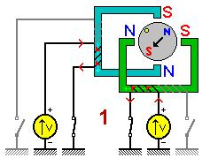

**Figure 2.1 :** Schéma d’un moteur pas à pas unipolaire

La rotation de ce moteur pas à pas s’effectue en quatre étapes selon deux modes d’alimentations, en reliant les deux points milieux vers l’alimentation du moteur (+12 V).

1. **Mode 1 :** On alimente successivement chaque demi-enroulement comme l’indique ce tableau :

|  |  |  |  |  |  |
| --- | --- | --- | --- | --- | --- |
| **Séquence** | **IA** | **IB** | **IC** | **ID** | **Angle** |
| **1** | **1** | **0** | **0** | **0** | **0°** |
| **2** | **0** | **0** | **0** | **1** | **90°** |
| **3** | **0** | **1** | **0** | **0** | **180°** |
| **4** | **0** | **0** | **1** | **0** | **270°** |

1. **Mode 2 :** On alimente successivement deux demi-enroulements comme suit :

|  |  |  |  |  |  |
| --- | --- | --- | --- | --- | --- |
| Séquence | A | B | C | D | Angle |
| 1 | 1 | 0 | 1 | 0 | 45° |
| 2 | 0 | 1 | 1 | 0 | 135° |
| 3 | 0 | 1 | 0 | 1 | 225° |
| 4 | 1 | 0 | 0 | 1 | 315° |

On peut constater que les signaux de contrôle des deux phases pour chaque bobinage sont complémentaires.

**Remarque :** En exploitant d’une manière alternée ces deux modes de fonctionnement, on peut déduire le mode de fonctionnement par demi pas, comme l’indique ce tableau :

|  |  |  |  |  |  |
| --- | --- | --- | --- | --- | --- |
| **Séquence** | **A** | **B** | **C** | **D** | **Angle** |
| 1 | 1 | 0 | 0 | 0 | 0° |
| 2 | 1 | 0 | 1 | 0 | 45° |
| 3 | 0 | 0 | 1 | 0 | 90° |
| 4 | 0 | 1 | 1 | 0 | 135° |
| 5 | 0 | 1 | 0 | 0 | 180° |
| 6 | 0 | 1 | 0 | 1 | 225° |
| 7 | 0 | 0 | 0 | 1 | 270° |
| 8 | 1 | 0 | 0 | 1 | 315° |

**2.1.1) Commande d’un moteur pas à pas unipolaire**

A partir du principe de fonctionnement d’un moteur pas à pas unipolaire, on peut synthétiser et réaliser une logique de commande susceptible de piloter le moteur pas à pas unipolaire, comme le montre la figure suivante :

[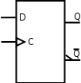](https://commons.wikimedia.org/wiki/File:BasculeD.png?uselang=fr)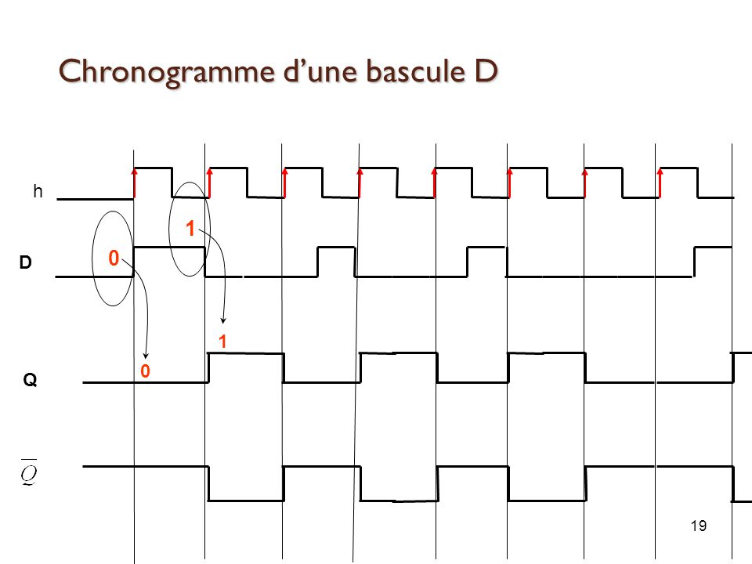

Symbole de la bascule D.

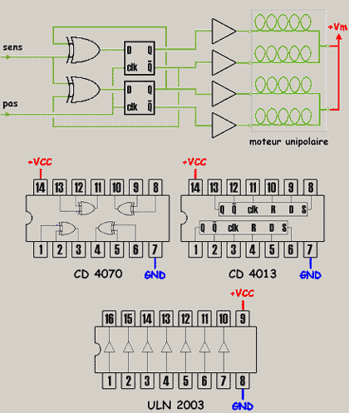

**Figure 2.2 :** Schéma de commande d’un moteur pas à pas unipolaire

A chaque ordre de commande correspond au niveau du rotor du moteur un déplacement angulaire défini appelé « Pas ». Un cycle étant réalisé en quatre étapes successives, le séquencement est donc effectué par deux bascules D associées à deux portes XOR pour commander le circuit de puissance qui va faire tourner le moteur pas à pas unipolaire dans un sens souhaité.

**2.2) Moteur pas à pas bipolaire :**

Pour un moteur pas à pas bipolaire, les enroulements du stator n’ont pas du point milieu. Chaque borne de chaque enroulement soit positivement ou négativement, d’où la signification du terme « bipolaire ».

En inversant les polarités des enroulements statoriques, on inverse les pôles nord et sud du stator.

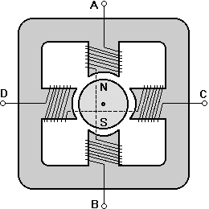

**Figure 2.3 :** Moteur pas à pas bipolaire

La rotation de ce moteur pas à pas s’effectue en quatre étapes selon deux modes d’alimentations.

**Mode 1 :** On alimente un enroulement à la fois, ce qui nous donne les séquences suivantes :

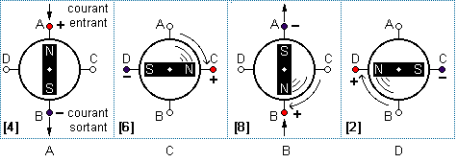

**Mode 2 :** On alimente deux enroulements à la fois de façon à ce que le rotor se positionne entre deux pôles. Ce mode de commande est celui qui procure le couple le plus élevé.  
La séquence sera donc : **AC / CB / BD / DA**.

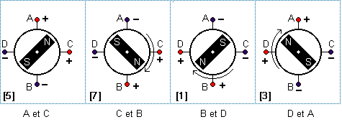

**2.2.1) Commande d’un moteur pas à pas bipolaire**:

Pour commander le moteur pas à pas bipolaire, on utilise généralement deux ponts H, dont un pour contrôler le courant de la première bobine (A) de bornes A et B, et l’autre pour la deuxième bobine (B) de bornes C et D, comme le montre la figure ci-dessous. Ainsi, pour faire parcourir le courant de gauche à droite, on doit saturer les deux transistors T1 et T4 et bloquer les deux transistors T3 et T2 pour la bobine (A), et pour faire parcourir le courant de droite à gauche on utilise l’opération inverse en saturant les deux transistors T3 et T2 et en bloquant les deux transistors T1 et T4. Quant à la bobine B (2), on procède de la même que la bobine (A) en considérant les transistors T5 et T8 à la place des transistors T1 et T4 ainsi des transistors T6 et T7 au lieu des transistors T2 et T3.

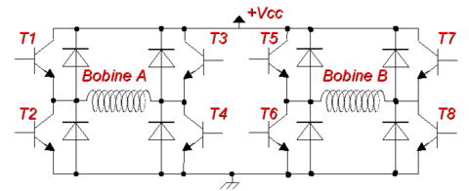

**Figure 2.4 :** circuit de puissance d’un moteur pas à pas bipolaire

Par ailleurs, il est préférable d’utiliser le circuit intégré « L293D» qui remplace les deux « ponts en H » pour des raisons de simplicité et aussi pour gagner plus d’espace. Donc le circuit de commande du moteur pas à pas bipolaire utilisé est le suivant :

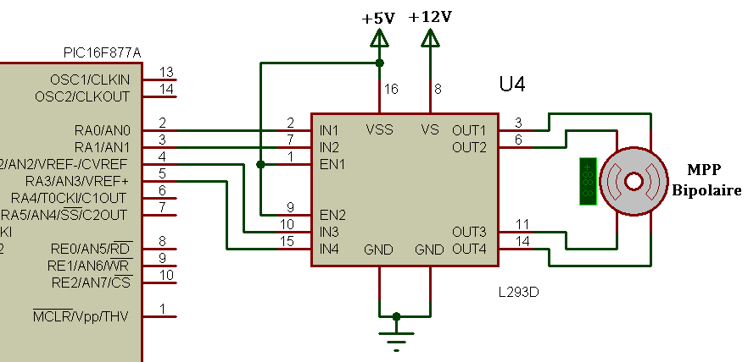

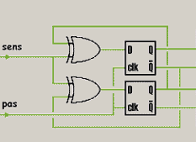

**Figure 2.5 :** Schéma de commande d’un moteur pas à pas bipolaire

On a relié la bobine (A) de borne (A,B) aux broches de sorties OUT1, OUT2 de circuit intégré L293D, et les deux broches de commande IN1, IN2 sont connectées respectivement au sorties Q et $\overline{Q}$ de la première bascule D.

Quant à la bobine (B) de bornes (C, D) est relié aux broches de sorties OUT3, OUT4 de circuit intégré L293D, et les deux broches de commande IN3, IN4 sont connectées respectivement aux sorties Q et $\overline{Q}$ de la deuxième bascule D.

Les deux autres broches EN1 et EN2 sont reliées directement aux +5V (état haut) pour valider les deux étages «pont en H » du circuit L293D.

Le sens de rotation du moteur pas à pas bipolaire dépend du sens de courant et de l'ordre d'alimentation des bobinages ; donc, il faut avoir des séquences bien spécifiées pour avoir la rotation désiré.

**2.3) Moteur pas à pas à réluctance variable**

Un moteur à reluctance variable possède un rotor en fer doux non magnétisé avec moins de pôles que le stator. Le rotor va se placer de telle sorte que le flux magnétique qui le traverse soit maximum (il recherche la reluctance la plus faible possible).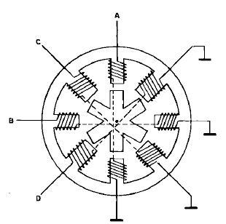  
**Figure 2.6 :** Moteur pas à pas à réluctance variable

Les séquences de commande sont identiques aux moteurs unipolaire soit :  
A C B D  
ou : AC / CB / BD / DA  
ou : A / AC / C / CB / B / BD / D /DA

Le nombre de pas par tour est donné comme suit :

$$N_{p}=N_{s}.N_{r}/\left(N_{s}-N_{r}\right)$$

Avec $N_{r}$ le nombre de dents au rotor et $N_{s}$ le nombre de dents au stator.

Le sens de rotation ne dépend pas du sens du courant, mais de l’ordre d’alimentation des bobines.

**2.3.1) Commande d’un moteur pas à pas à réluctance variable**

La commande du moteur pas à pas à réluctance variable est assurée par un pilotage de type unipolaire et l’avance du rotor est obtenue tour à tour une paire de pôles du stator le circuit de puissance suivant :

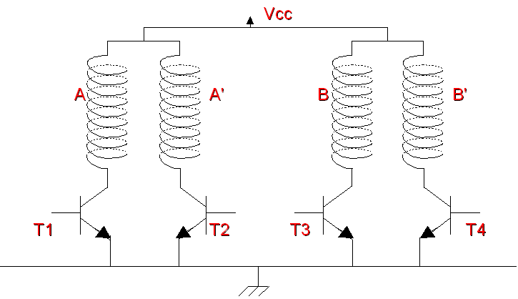

**Figure 2.7 :** Circuit de puissance d’un moteur pas à pas à réluctance variable.